Перечень транспортных средств, признанных брошенными, разукомплектованными, бесхозяйными
дата осмотра | адрес | марка/модель/гос. номер/цвет | срок добровольного/принудительного перемещения | фотоматериалы
02.08.2018 | пр-кт Труда, 4 | ВАЗ 2110  У532ОА 36  Серебристо-оливковый | 16.08.2018/ в соответствии с п. 4.1, 4.2 постановления № 36 от 29.01.2018 | 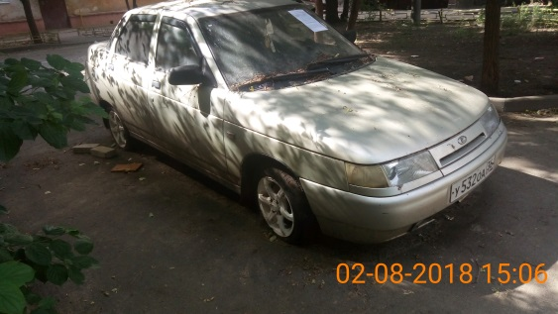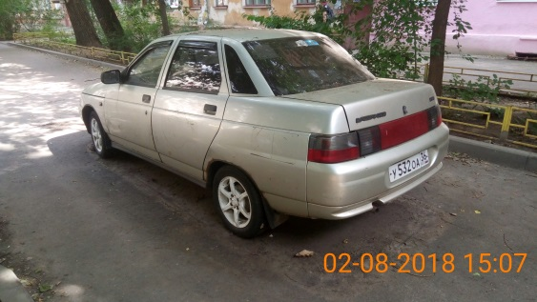
02.08.2018 | ул. Жукова, 12 | ВАЗ 2105-  О482УН 36  красный | 16.08.2018/ в соответствии с п. 4.1, 4.2 постановления № 36 от 29.01.2018 | 